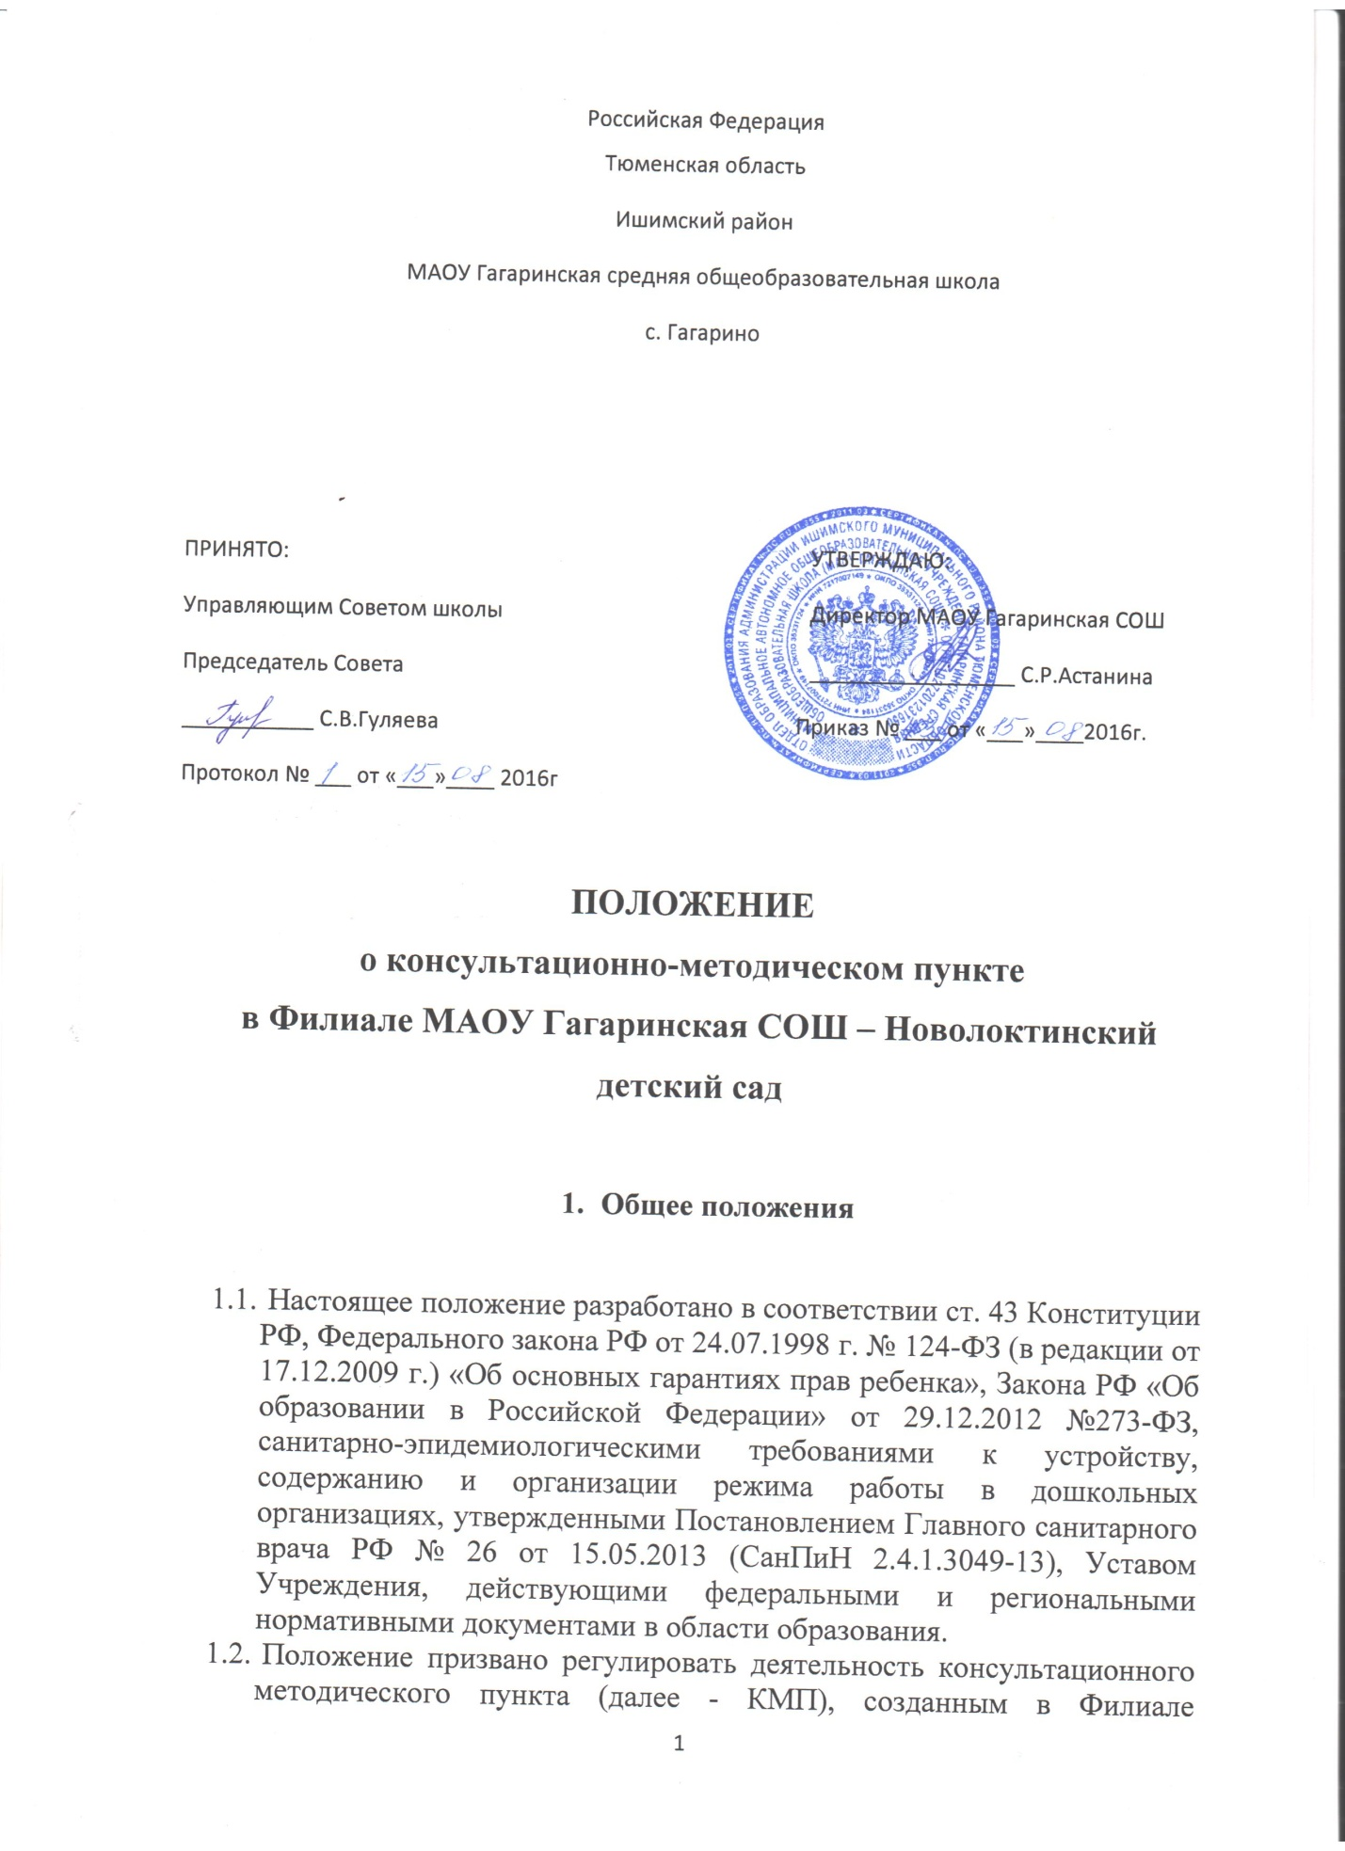

муниципального автономного общеобразовательного учреждения Гагаринская средняя общеобразовательная школа – Новолоктинский детский сад, для детей дошкольного возраста, не охваченных дошкольным образованием, и их родителей.
  - Положение определяет взаимодействие участников воспитательно – образовательного, медико - оздоровительного и психолого – коррекционного процесса.
  - КМП обеспечивает реализацию прав ребенка на получение качественного дошкольного образования, охрану жизни, укрепление здоровья, физического и психического, руководствуясь при этом Законом РФ «Об образовании» и другими законами РФ и нормативными актами по вопросам образования.
  - КМП создается для родителей (законных представителей) и детей в возрасте от 2 месяцев до 7 лет, не посещающих дошкольные образовательные учреждения.

- Цели и задачи функционирования Консультативного пункта

  - КМП создается в целях обеспечения единства и преемственности семейного и общественного воспитания, оказания психолого-педагогической помощи родителям (законным представителям), поддержки всестороннего развития личности детей, не посещающих образовательные учреждения.
  - Основными задачами КМП являются:
- охрана жизни и укрепление физического и психического здоровья детей;
- обеспечение познавательно-речевого, социально-личностного, художественно-эстетического и физического развития детей;
- воспитание с учетом возрастных категорий детей гражданственности, уважения к правам и свободам человека, любви к окружающей природе, Родине, семье;
- осуществление необходимой коррекции недостатков в физическом и (или) психическом развитии детей;
- взаимодействие с семьями детей для обеспечения полноценного развития детей;
- оказание консультативной и методической помощи родителям (законным представителям) по вопросам воспитания, обучения и развития детей;
- обеспечение потребности населения в получении дошкольного образования детьми, не посещающими детский сад: облегчение адаптационного периода детей при поступлении в школу;
- выравнивание стартовых возможностей детей при поступлении в школу.

- повышение педагогической компетенции родителей.

- Организация деятельности консультационного методического пункта

  - КМП создается приказом директора ОУ, на основании изучения социального заказа родителей.
  - Деятельность КМП осуществляется в соответствии с данным Положением и не противоречит нормативно – правовым актам.
  - Режим работы КМП определяется условиями и возможностями детского сада, потребностями населения.
  - Периодичность работы КМП – 2 раза в неделю: четверг, пятница с 15.30 до 16.00.
  - Основными формами деятельности КМП является:
- организация лекториев,
- теоретических и практических семинаров для родителей (законных представителей),
- индивидуальных и групповых консультаций по запросу родителей (законных представителей),
- организация заочного консультирования по письменному обращению, телефонному звонку и т.д.
  - КМП может осуществлять консультативную помощь родителям (законным представителям) по следующим вопросам:
- социализация детей дошкольного возраста, не посещающих ДОУ;
- возрастные, психофизиологические особенности детей дошкольного возраста;
- готовность к обучению в школе;
- профилактика различных отклонений в физическом, психическом и социальном развитии детей дошкольного возраста, не посещающих ДОУ;
- выбор образовательной программы;
- организация игровой деятельности;
- создание условий для закаливания и оздоровления детей;
- социальная защита детей из различных категорий семей.
  - В целях оказания помощи семьям специалисты КМП могут проводить работу с детьми с целью получения дополнительной информации в форме беседы, проведения диагностических исследований, организации наблюдения за детьми и др.
  - Работа с родителями (законными представителями) и детьми в КМП проводится в различных формах: групповых, индивидуальных.
  - Для фиксирования деятельности КМП необходимо ведение следующей документации:
- журнал регистрации обращений;
- план работы КМП;
- расписание КМП, заверенное директором ОУ;
- табель посещаемости;
- договор между родителями (или их законными представителями) и ОУ.
  - Для открытия КМП требуется:
- Положение о КМП
- Заявление от родителей;
- Договор с родителями.
  - Контроль за работой КМП осуществляет директор ОУ, а непосредственное руководство КМП осуществляет заведующий.

